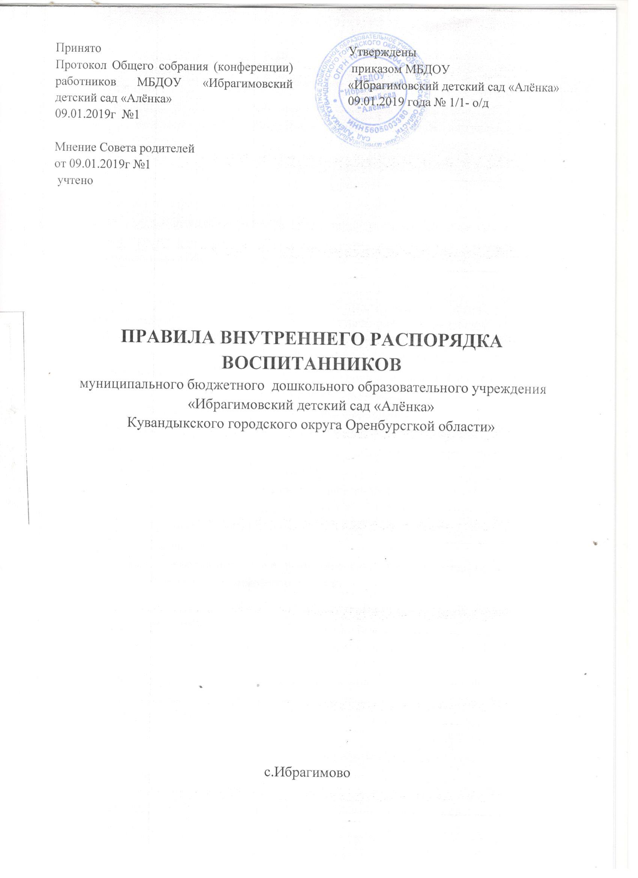

1.Общие положения
1.1. Настоящие Правила внутреннего распорядка воспитанников муниципального бюджетного дошкольного образовательного учреждения «Ибрагимовский детский сад «Алёнка» Кувандыкского городского округа Оренбургской области» (далее – Правила), разработаны на основании:
- п.1, п.10.1, п.22 ч.3, п.2 ч.6 ст.28, ст.34, ст.37, ст.41 Федерального закона Российской Федерации от 29.12.2012г. № 273-ФЗ «Об образовании в Российской Федерации»;
- Приказа Министерства образования и науки Российской Федерации от 30.08.2013г. № 1014 «Об утверждении Порядка организации и осуществления образовательной деятельности по основным общеобразовательным программам – образовательным программам дошкольного образования»;
- Санитарно-эпидемиологических требований к устройству, содержанию и организации режима работы в дошкольных организациях СанПиН 2.4.1.3049-13, Приказа Минобрнауки России от 27.06.2017 № 602 «Об утверждении Порядка расследования и учета несчастных случаев с обучающимися во время пребывания в организации, осуществляющей образовательную деятельность»;
- Устава муниципального бюджетного дошкольного образовательного Учреждения «Ибрагимовский детский сад «Алёнка» Кувандыкского городского округа Оренбургской области» – (далее Учреждение) и другими локальными актами.
1.2. Правила разработаны с целью обеспечения безопасного и комфортного пребывания воспитанников в Учреждении, успешной реализации целей и задач образовательного процесса, определенных в уставе Учреждения.
1.3. Администрация, педагогических совет, общее собрание работников Учреждения, а также совет родителей (законных представителей) воспитанников имеют право вносить предложения по совершенствованию и изменению настоящих Правил.
1.4. Правила являются обязательными для исполнения всеми участниками образовательных отношений: воспитанниками и их родителями (законными представителями), педагогическими работниками.
1.5. Настоящие Правила являются локальным нормативным актом, регламентирующим деятельность Учреждения.
1.6. Копии настоящих Правил размещаются на информационном стенде, а также на официальном сайте Учреждения в сети Интернет. Родители (законные представители) воспитанников Учреждения должны быть ознакомлены с настоящими Правилами.

2. Режим, график работы Учреждения
2.1. Режим, график работы Учреждения определяется Уставом Учреждения.
2.2. Рабочая неделя - пятидневная, длительность работы -10,5 часов;
ежедневный график работы - с 7:45 – до 18:15;
выходные дни – суббота, воскресение;
праздничные дни – установленные законодательством Российской Федерации.
2.3. Группы функционируют в режиме полного дня (10,5 часового пребывания) с 7:45 – до 18:15. Календарное время посещения Учреждения круглогодично.

3. Режим образовательного процесса
3.1. Своевременный приход в детский сад - необходимое условие качественной и правильной организации образовательного процесса.
3.2. Основу режима составляет установленный распорядок сна и бодрствования, приемов пищи, гигиенических и оздоровительных процедур, образовательной деятельности, прогулок и самостоятельной деятельности воспитанников.
3.3. Учреждение организует гибкий режим дня воспитанников в адаптационный период.
3.4. Прием воспитанников в Учреждение осуществляется с 7:45 до 8:30 часов, воспитателями групп, которые опрашивают родителей (законных представителей) о состоянии здоровья детей.
3.5. Родители расписываются во время прихода и ухода из Учреждения в «Журнале приема - передачи детей» о том, что привели лично ребенка в сад здоровым, и забирают здоровым.
3.6. Педагоги проводят беседы и консультации для родителей (законных представителей) о воспитаннике, утром до 08:15 и вечером после 17:30. В другое время педагог находится с детьми и отвлекать его от образовательного процесса категорически запрещается.
3.7. Если родители (законные представители) привели ребенка после начало какого-либо режимного момента, необходимо раздеть его и подождать вместе с ним в приемной комнате до ближайшего перерыва.
3.8. К педагогам группы необходимо обращаться на «Вы», по имени и отчеству, независимо от возраста, спокойным тоном. Спорные и конфликтные ситуации нужно разрешать только в отсутствии детей.
3.9. Продолжительность занятий для детей:
- в группе общеразвивающей направленности для детей 2-3 лет - не более 10 минут;
- в группе общеразвивающей направленности для детей 3-4 лет - не более 15 минут;
- в группе общеразвивающей направленности для детей 4-5 лет - не более 20 минут;
- в группе общеразвивающей направленности для детей 5-6 лет - не более 25 минут;
- в группе общеразвивающей направленности для детей 6 до 7 лет - не более 30 минут;
Максимально допустимый объем образовательной нагрузки в первой половине дня не превышает:
- в группе общеразвивающей направленности для детей 2-3 лет - 20 минут;
- в группе общеразвивающей направленности для детей 3-4 лет - 30 минут;
- в группе общеразвивающей направленности для детей 4-5 лет - 40 минут;
- в группе общеразвивающей направленности для детей 5-6 лет - 45 минут;
- в группе общеразвивающей направленности для детей 6 до 7 лет - 1,5 часа;
3.10. Группы работают в соответствии с утвержденными образовательными программами дошкольного образования образовательного учреждения.
3.11. Воспитатели всех возрастных групп организуют прогулку воспитанников в соответствии с требованиями СанПиН (пункт 11.5). Продолжительность прогулки составляет не менее 3-4 часов, прогулки организуют 2 раза в день: в первую половину дня- до обеда, во вторую половину дня - после дневного сна или перед уходом детей домой. При температуре воздуха ниже минус 15С и скорости ветра более 7 м/с продолжительность прогулки сокращается.
3.12. Администрация Учреждения оставляет за собой право отказать родителям (законным представителям) в просьбе оставлять воспитанников во время прогулки в групповой комнате, так как, в соответствии с требованиями СанПиН (пункт 8.5), все помещения ежедневно и неоднократно проветриваются в отсутствии детей.
3.13. При возникновении вопросов по организации образовательного процесса, пребыванию ребенка в Учреждении родителям (законным представителям) следует обсудить это с воспитателями группы и (или) с заведующим Учреждения.
3.14. Родители (законные представители) обязаны, забрать ребенка из Учреждения до 18:15 ч.
3.15. В случае если родители (законные представители) не могут лично забрать ребенка из Учреждения, то требуется заранее оповестить об этом администрацию Учреждения и сообщить, кто будет забирать ребенка из тех лиц, на которых предоставлена доверенность родителей (законных представителей).
3.16. Администрация Учреждения имеет право объединять группы в случае необходимости в летний период, либо в иные периоды в связи с низкой наполняемостью групп.
3.17. Посещение воспитанниками учреждения может быть приостановлено в следующих случаях:
- текущего ремонта по предписанию государственных надзорных органов, в том числе органов Роспотребнадзора, Пожнадзора;
- капитального ремонта по распоряжению Учредителя;
- в случае наложения карантина на группу.

4. Охрана здоровья детей
4.1. Родители (законные представители) обязаны приводить ребенка в Учреждение здоровыми и информировать воспитателей о каких-либо изменениях, произошедших в состоянии здоровья ребенка дома.
4.2. Контроль утреннего приема воспитанников в Учреждение осуществляет воспитатель.
4.3. В Учреждение не принимаются дети с явными признаками заболевания: сыпь, сильный кашель, насморк, температура. В случае выявления в течение дня у ребенка первых признаков заболевания (повышение температуры, сыпь, рвота, диарея), заболевших изолируют от здоровых (временно размещают в изоляторе) до прихода родителей (законных представителей), или направляют в лечебное учреждение. Состояние здоровья ребенка определяет по внешним признакам воспитатель.
4.4. Администрация Учреждения оставляет за собой право принимать решение о переводе ребенка в изолятор Учреждения в связи с появлением внешних признаков заболевания.
4.5. В случае если у ребенка есть аллергия или другие особенности здоровья и развития, то родитель (законный представитель) должен поставить в известность воспитателя, предъявить в данном случае справку или иное медицинское заключение.
4.6. О возможном отсутствии ребенка необходимо предупреждать воспитателя группы. После перенесенного заболевания, а также отсутствия более 5 дней, детей принимают в Учреждение только при наличии справки о выздоровлении с указанием диагноза, длительности заболевания, сведений об отсутствии контакта с инфекционными больными.
4.7. В случае длительного отсутствия воспитанника в Учреждении по каким-либо обстоятельствам, родителям (законным представителям) необходимо написать заявление на имя заведующего Учреждения о сохранении места за воспитанником с указанием периода и причин его отсутствия.
4.8. Организацию оказания первичной медико-санитарной помощи осуществляет медицинская сестра ГБУЗ «ГБ» г.Кувандыка (согласно договора № 18/19 о совместной деятельности по медицинскому обслуживанию обучающихся образовательной организации от 09.01.2019года).
4.9. В Учреждение запрещено давать детям какие-либо лекарства родителем (законным представителем), воспитателями групп или самостоятельно принимать ребенку лекарственные средства.
4.10. При несчастном случае с ребенком в Учреждении руководитель обязан:
- немедленно организовать оказание первой медицинской помощи пострадавшему и, при необходимости, доставку его в медицинскую организацию;
- принять неотложные меры по предотвращению чрезвычайной ситуации, в ом числе аварийной ситуации и воздействии травмирующих факторов на других лиц;
- принять меры по фиксированию до начала расследования несчастного случая обстановки, какой она была на момент происшествия (составить схемы, провести фотографирование или видеосъемку, осуществить другие мероприятия), если это не угрожает жизни и здоровью других лиц и не ведет к катастрофе, аварии или возникновению иных чрезвычайных обстоятельств);
- принять меры к устранению причин, вызвавших несчастный случай;
- проинформировать о несчастном случае Учредителя, а также родителей или законных представителей пострадавшего;
- принять иные необходимые меры по организации и обеспечению надлежащего и своевременного расследования несчастного случая и оформлению материалов расследования.
4.11.Акт о расследовании несчастного случая с обучающимся составляется в трех экземплярах и не позднее трех рабочих дней после завершения расследования утверждается руководителем учреждения и заверяется печатью Учреждения.

5. Организация питания
5.1. В Учреждении обеспечивается рациональное качественное питание в соответствии с действующими государственными стандартами и технологическими нормативами, в соответствии с 10-дневным меню, разработанным на основе физиологических потребностей в пищевых веществах и норм питания обучающихся.
5.2. Организация питания осуществляется в соответсии с разработанным 10- дневным меню учреждением.
5.3. Режим и кратность питания соответствует нормам СанПиН: четырех разовое питание - завтрак, 2-ой завтрак, обед, полдник.
5.4. В целях профилактики недостаточности микронутриентов (витаминов и минеральных веществ) проводится витаминизация блюд в соответствии с СанПиН.
5.5. Родители (законные представители) воспитанников могут получить информацию об ассортименте питания и объеме блюд на специальном стенде, в приемных групп.
5.6. Родители (законные представители) должны знать, что в случае не своевременного прихода в Учреждение, в соответствии с СанПиН по истечении времени приема пищи (завтрак) оставшееся еда ликвидируется.
5.7. Запрещается родителям (законным представителям) приносить в Учреждение любые продукты питания, угощения собстенного приготовления, торты, печенье (пироженные) с начинками.

6. Организация дневного сна
6.1. Дневной сон детей в Учреждении организуется в спальных комнатах.
6.2. Дневной сон организуется в послеобеденное время не менее 2-2,5 часа от суточной нормы сна. В летний период длительность дневного сна увеличивается до 30 минут.
6.3. Сон для детей от 1,5 до 3 лет организуется однократно продолжительностью не менее 3 часов.
6.4. После дневного сна во всех группах проводится гимнастика и закаливающие мероприятия.
6.5. Родителям (законным представителям) не рекомендуется забирать ребенка домой во время сна.
6.6. Во время сна детей присутствие воспитателя (помощника воспитателя) в спальне обязательно.

7. Внешний вид воспитанников
7.1. Родители (законные представители) воспитанников должны обращать внимание на соответствие одежды и обуви ребёнка времени года и температуре воздуха, возрастным и индивидуальным особенностям (одежда не должна быть слишком велика; обувь должна легко сниматься и надеваться), следить за исправностью застежек и молний.
7.2. Родители (законные представители) обязаны приводить ребенка в опрятном виде, чистой одежде и обуви. У детей должны быть сменная одежда и обувь (сандалии, колготки, нижнее белье), расчёска, спортивная форма (футболка, шорты и чешки), а также обязателен головной убор (в теплый период года).
7.3. Воспитанник должен иметь умытое лицо, чистые уши, руки и ноги; подстриженные ногти; подстриженные и тщательно расчетные, аккуратно заплетенные волосы; чистое нижнее белье (в целях личной гигиены мальчиков и девочек необходима ежедневная смена нательного нижнего белья).
7.4. Порядок в специально организованных в приемной комнате шкафах для хранения обуви и одежды воспитанников поддерживают родители (законные представители). В шкафу каждого воспитанника должно быть два пакета для хранения чистого и использованного белья.
7.5. Если внешний вид и одежда воспитанника неопрятна, воспитатель вправе сделать замечание родителю (законному представителю) и потребовать надлежащего ухода за ребенком.
7.6. Для создания комфортных условий пребывания ребенка в Учреждении родитель (законный представитель) обязан обеспечить строгое соблюдение требований к одежде и обуви детей в Учреждении:
- одежда воспитанников должна быть максимально удобной, изготовленной из натуральных материалов, чистой, легкой, красивой, яркой, вызывать у ребенка радость и соответствовать СанПиН. Не иметь посторонних запахов (духи, табак);
- одежда воспитанников подбирается ежедневно в зависимости от погодных условий, температуры воздуха и с учетом двигательной активности;
- одежда должна соответствовать возрасту, полу ребенка, его особенностям роста, развития и функциональным возможностям. Одежда не должна стеснять движений, раздражать и травмировать кожные покровы. Недопустимы толстые рубцы, тугие пояса, высокие тесные воротники;
- воспитанники должны иметь следующие виды одежды: повседневную, парадную, спортивную. Парадная одежда используется воспитанниками в дни проведения праздников. Спортивная одежда для занятия по физическому воспитанию для помещения и улицы;
- воспитанники должны иметь комплекты сухой одежды для смены, гигиенические салфетки (носовой платок);
- обувь воспитанников должна подходить по размеру, обязательно наличие супинатора, стопа плотно зафиксирована ремешками. Воспитанники должны иметь следующие виды обуви: сменную, спортивную обувь и чешки;
- головные уборы являются одним из обязательных элементов одежды. Они должны быть легкими, не нарушающими кровообращение. В летний период на прогулке необходима легкая шапочка или панама, которая будет защищать ребенка от солнца.
7.7. Родители (законные представители) должны промаркировать вещи ребенка (инициалы) во избежание потери или случайного обмена с другим ребенком. Одежда хранится в индивидуальном шкафчике воспитанника в приемной комнате. За утерю не промаркированной одежды и обуви администрация Учреждения ответственности не несет.
7.8. Для прогулок на улице, особенно в межсезонье и в зимний период, рекомендуется наличие сменной верхней одежды.
7.9. Родители (законные представители) воспитанников должны ежедневно проверять содержимое шкафов для одежды и обуви, в том числе пакетов для хранения чистого и использованного белья, а также еженедельно менять комплект спортивной одежды и пижамы для сна (при наличии).

